Historique

Question 1 : A partir de la vidéo, compléter le tableau ci-dessous :
Date | Support | Inventeur | Capacité de stockage | Image
1725 | Ruban perforée | Basile Bouchon | Dépend de la longueur du ruban | 
 | Carte perforée |  |  | 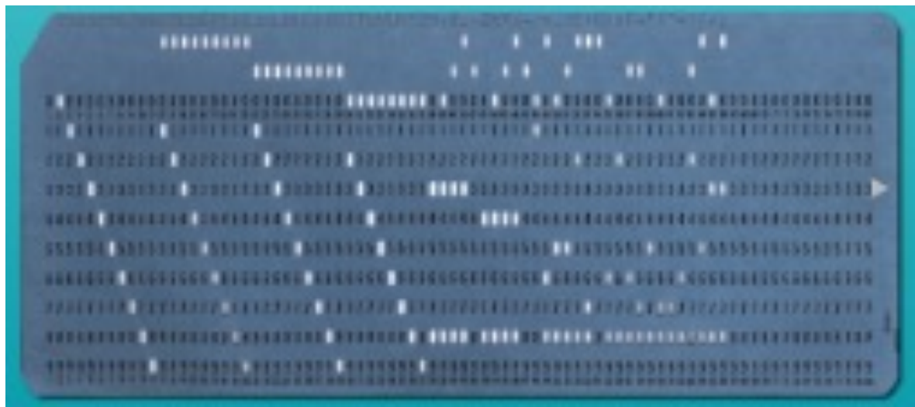
 |  |  |  | 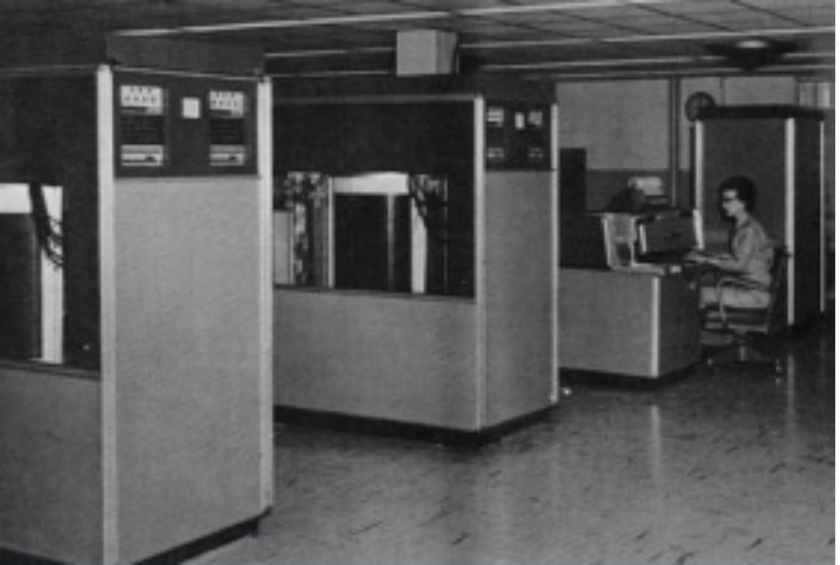
 |  |  |  | 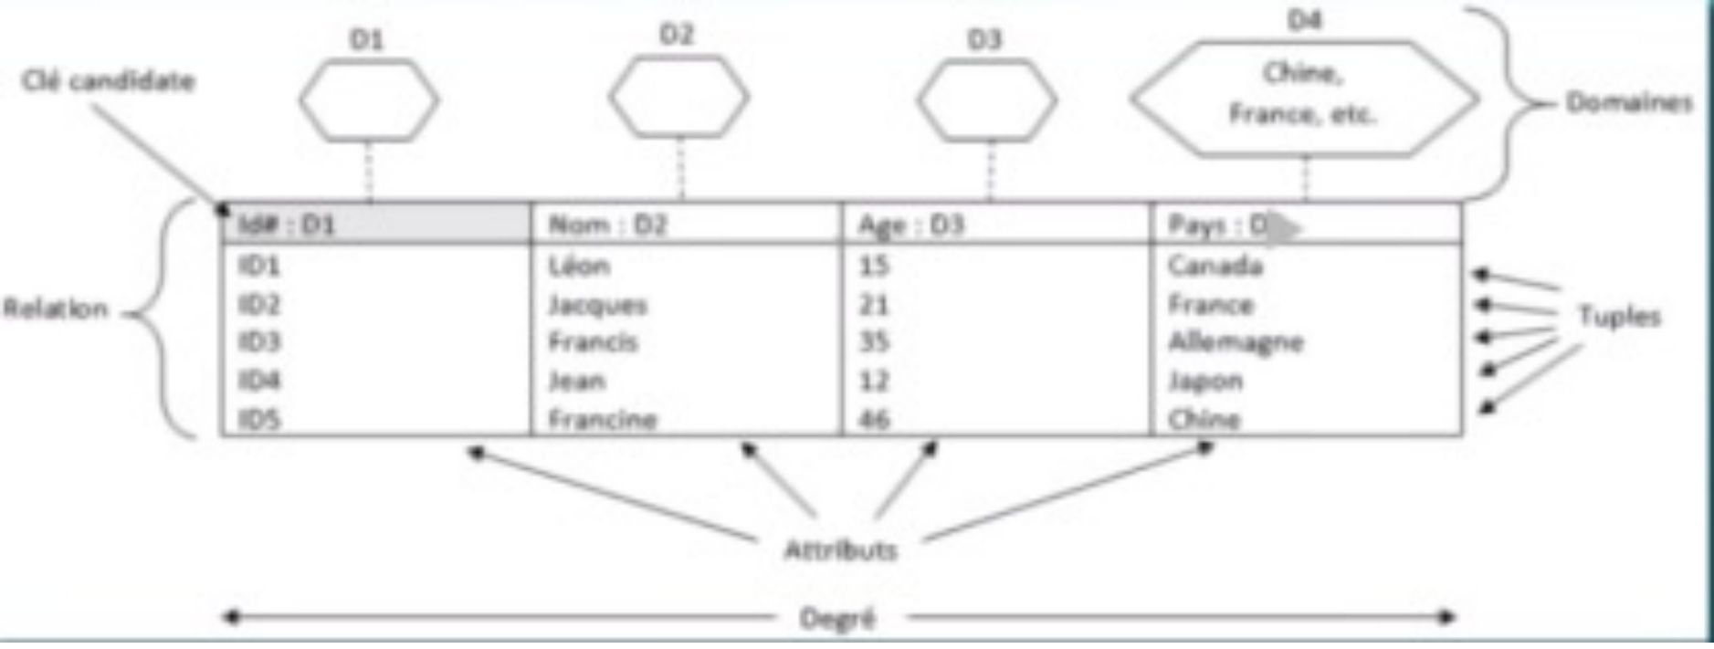
 |  |  |  | 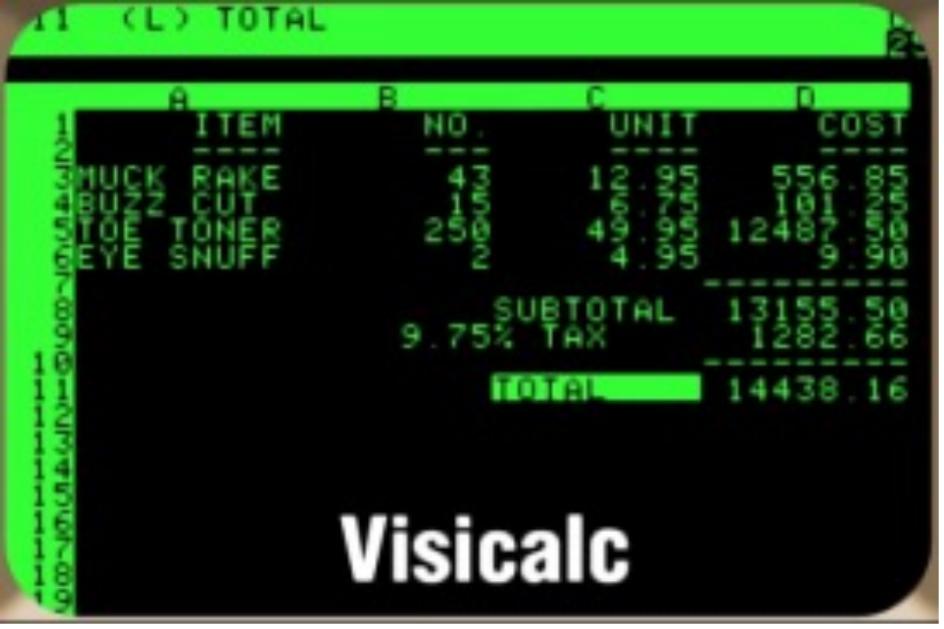
 |  |  |  | 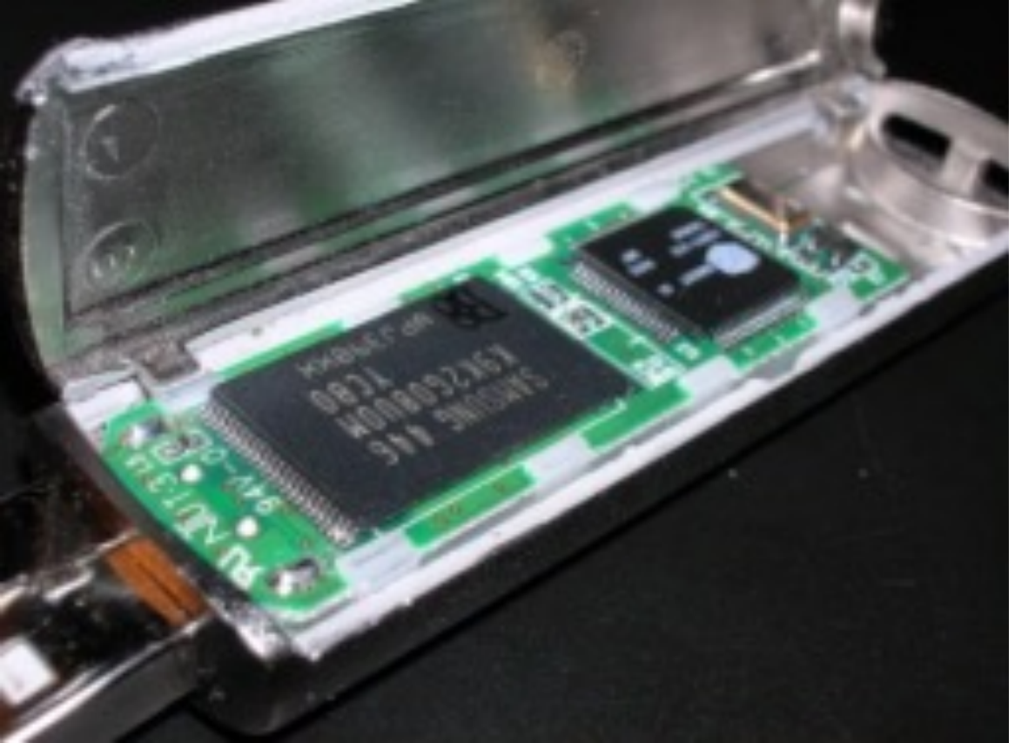
 |  |  |  | 
 |  |  |  | 

Les données personnelles
Question 2 : Compléter la phrase :
Si c’est gratuit, …………………………………………………………………………………………….……………….…………………….
Question 3 : Combien y a-t-il d’appareils connectés à internet en 2020 : ………………………………………….
Question 4 : Pourquoi les sociétés nous incitent à utiliser des boitiers connectés ?
……………………………………………………………………………………………………………………………………………………………

Les métadonnées

Question 5 : A partir de la photo récupérée, répondez aux questions suivantes :
Vous pouvez chercher la démarche pour accéder aux métadonnées d’une photo sur internet.
- Avec quel appareil a été prise cette photo ? ………………………………………………………………………..
- Où a-t-elle été prise ? ………………………………………………………………………………………………………………..
……………………………………………………………………………………………………………………………………………………………….
- Quand ? ………………………………………………………………………..

Format des données

Question 6 : A partir des 2 fichiers « identité_1.Json» et «identité_1.csv», compléter le tableau
Descripteurs | Objets
A partir de votre 1er fichier Excel « identité_2.xlsx »,
Question 7 : « Une fois votre tableau enregistré, ouvrez-le avec NotePad++ ou Bloc-Notes »
Que remarquez-vous ? ………………..…………………………………………………………………………………………
Question 8 : « Reprendre votre tableur et enregistrez-le au format .CSV puis ouvrez-le avec NotePad++ ou Bloc-Notes »
Que pouvez-vous dire à présent ? ………………………………………………………………….………………………

Traitements des données structurées (ignorez cette question, passez directement à la question 10)
Question 9 : écrire la requête avec ordre ?
Sélectionner ……………….. dans ……………………………ordonné de manière …………………………… par …………………
- Opération sur une ou plusieurs table(s) :
Question 10 : Donner la requête EXCEL permettant de donner le nom d’un animal de plus de 90 kg
Requête EXCEL | TEST | « Quoi » | « Alors »
Requête EXCEL | TEST | « Quoi » | Si OUI | Si NON
Requête EXCEL | SI | ... | ... | ...

Question 11 : Donner la requête EXCEL permettant de donner le nom d’un animal de plus de 90 kg ET de taille supérieur à 0.2m
Requête EXCEL | TEST | « Quoi » | « Alors »
Requête EXCEL | TEST | « Quoi » | Si  OUI | Si NON
Requête EXCEL | SI | ... | ... | ...

- Le cloud :
Question 12 : Après avoir visionné la vidéo ci-dessous, répondez aux questions suivantes :
- Qu'est-ce que le cloud ?
……………………………………………………………………………………………………………………………………………
- D'où vient le terme cloud ? …………………………………………………………………………………………………………
- Quelles sont les évolutions techniques qui ont permis le développement le cloud ?
……………………………………………………………………………………………………………………………………………………
- Quels sont les avantages du cloud ?
…………………………………………………………………………………………………………………………………………...
……………………………………………………………………………………………………………………………………………
- Et les désavantages ? …………………………………………………………………………………………………………
………………………………………………………………………………………………………………………………………………………………………………………………………………………………………………………………………………………………………………………………………………………………………………………………………………………………………
- Question 13 : Faites un inventaire des principales causes de la consommation énergétique des centres de données (DATACENTERS)

